Interview. Was machen Sie gern? Was machen Sie nicht gern?
Fragen Sie Ihren Partner / Ihre Partnerin.

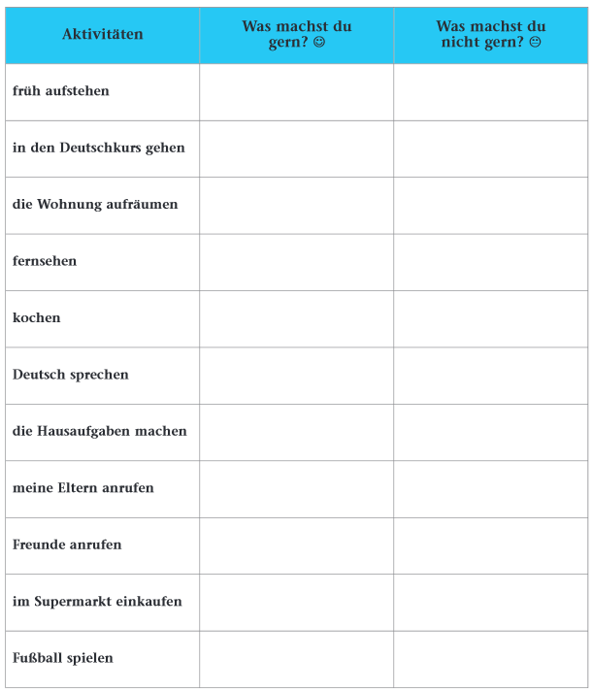

Schritt 1. Machen Sie ein Interview mit Ihrem Partner. Formulieren Sie Fragen mit gern / nicht gern. Ihr Partner antwortet in ganzen Sätzen. Markieren Sie die Antwort mit oder .
Beispiel: (früh aufstehen) – Stehst du gern früh auf?
* Ja, ich stehe gern früh auf. / * Nein, ich stehe nicht gern früh auf.

Schritt 2. Was macht Ihr Partner gern / nicht gern? Schauen Sie die tabelle an und erzählen Sie. Schreiben Sie einen Text.
Beispiel: (früh aufstehen / ) → Mein Partner steht nicht gern früh auf. Er...

